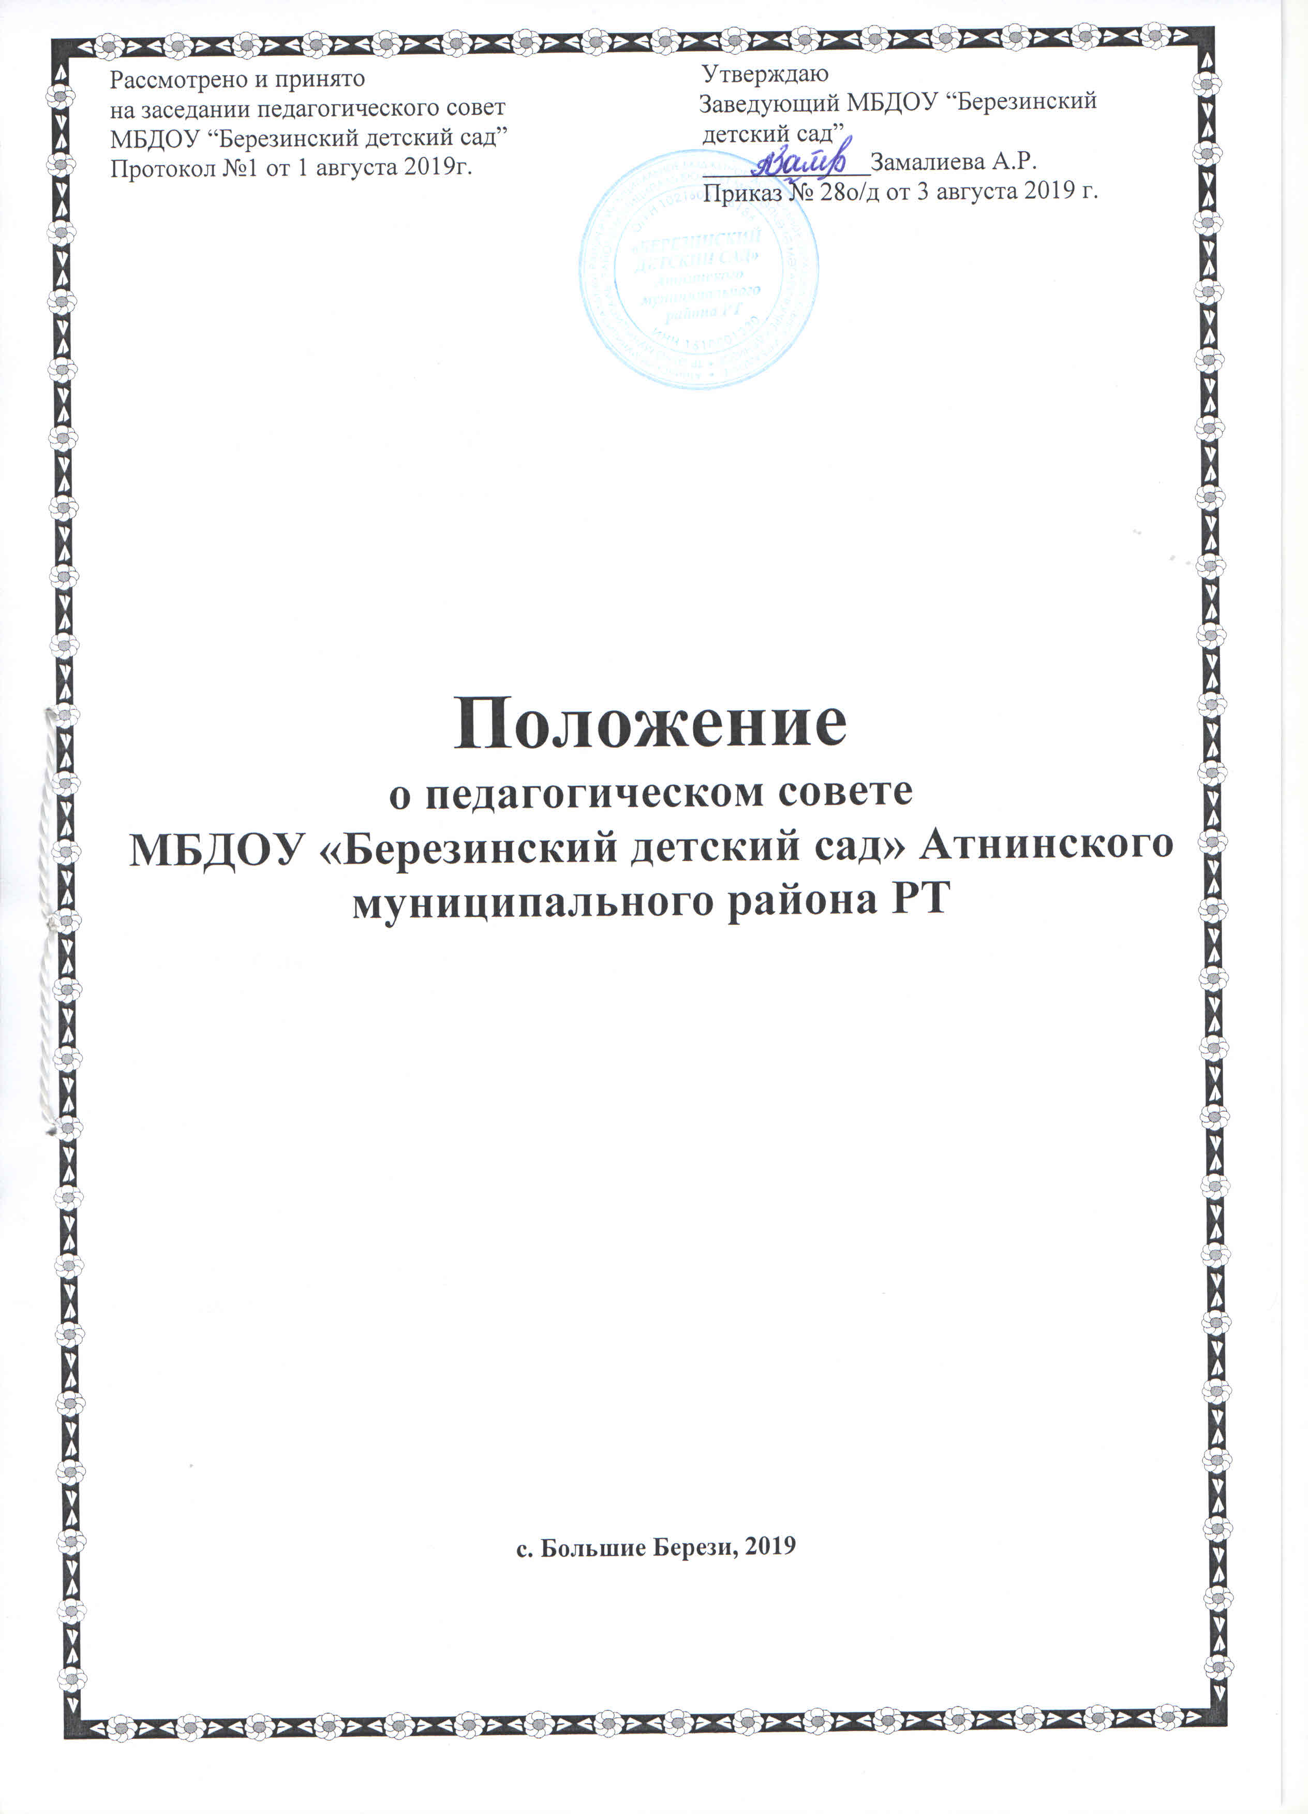

1. Общие положения
  - Настоящее положение разработано в соответствии с Федеральным законом от 29.12.2012 № 273-ФЗ «Об образовании в Российской Федерации»,Уставом МБДОУ «Березинский детский сад» Атнинского муниципального района Республики Татарстан (далее Учреждение)
1.2.В целях развития и совершенствования учебно-воспитательного процесса, повышения профессионального мастерства и творческого роста учителей и воспитателей в Учреждении действует Педагогический совет — коллегиальный орган, объединяющий всех педагогических работников Учреждения.
1.3. Педагогический совет оценивает соответствие образовательной деятельности ДОУ требованиям ФГОС ДО; обсуждает выполнение приказов, инструкций, положений и других нормативных документов по дошкольному образованию комитета по образованию администрации муниципального образования Атнинского района, Министерства образования и науки РФ; Каждый педагогический работник с момента приема на работу до расторжения трудового договора является членом педагогического совета.
1.4. В начале каждого учебного года из числа членов Педагогического совета путем открытого голосования простым большинством голосов избираются председатель и секретарь Педагогического совета со сроком полномочий один год.
1.5 В состав Педагогического совета входят все сотрудники Учреждения, занимающие должности педагогических и руководящих работников. Каждый педагог с момента приема на работу до расторжения трудового договора является членом Педагогического совета.
1.6 Заседания Педагогического совета являются открытыми: на них могут присутствовать представители всех групп участников образовательных отношений: родители (законные представители) воспитанников, представители учредителя Учреждения, а также заинтересованные представители органов местного самоуправления, общественных объединений.

2.Компетенция педагогического совета:

2.1. Педагогический совет участвует:
- в разработке программы развития Учреждения;
- в разработке локальных нормативных актов Учреждения, обеспечивающих регламентацию образовательного процесса, в том числе реализацию федеральных государственных образовательных стандартов;
- в определении и анализе условий, необходимых для реализации федеральных государственных образовательных стандартов;
- в разработке различных программ и планов развития Учреждения, в том числе долгосрочных, среднесрочных и краткосрочных

2.2. Педагогический совет рассматривает/заслушивает:
- отчет заведующего с анализом работы за учебный год;
- отчеты педагогических работников;
- доклады представителей организаций и учреждений, взаимодействующих с Учреждением по вопросам образования, ухода и присмотра;
- отчет Учреждения о самообследовании;
- итоговые документы контрольно-надзорных органов о результатах контрольно-надзорных мероприятий.
2.3. Педагогический совет принимает:
- Образовательные программы Учреждения;
- Локальные нормативные акты Учреждения, регламентирующие организацию образовательного процесса.
2.4. Педагогический совет принимает решения:
- о поддержании творческих поисков и опытно экспериментальной работы педагогических работников;
- о создании рабочих групп педагогических работников по отдельным направлениям деятельности;
- о представлении педагогических работников Учреждения к награждению отраслевыми и ведомственными наградами;
- о создании временных творческих объединений с приглашением специалистов различного профиля.

3. Права педагогического совета.

3.1. В соответствии со своей компетенцией, установленной настоящим Положением, педагогический совет имеет право:
- обращаться к администрации Учреждения, коллегиальным органам управления Учреждения и получать информацию по результатам рассмотрения обращений;
- приглашать на свои заседания любых специалистов для получения квалифицированных консультаций;
- разрабатывать локальные нормативные акты Учреждения, регламентирующие организацию образовательного процесса;
- разрабатывать основную общеобразовательную программу дошкольного образования Учреждения, программу развития Учреждения;
- вносить изменения в содержание документов, разрабатываемых и принимаемых педагогичес-ким советом;
- давать разъяснения и принимать меры по рассматриваемым обращениям, по соблюдению локальных актов ОУ;
- рекомендовать разработки педагогических работников Учреждения к публикации;
- рекомендовать работникам Учреждения повышение квалификации;
- рекомендовать представителей Учреждения для участия в профессиональных конкурсах .

4. Ответственность педагогического совета

4.1. Педагогический совет несет ответственность за:
- соблюдение в процессе осуществления деятельности законодательства Российской Федерации в сфере образования;
- соответствие принятых решений действующему законодательству и локальным нормативным актам Учреждения;
- качественное и своевременное выполнение планов и решений, в том числе направленных на совершенствование деятельности Учреждения;
- педагогически целесообразный выбор педагогических методик, форм, средств и методов организации образовательного процесса;
- создание благоприятных условий развития детей в соответствии с их возрастными и индивидуальными особенностями и склонностями;
- осуществление контроля за условиями реализации основной общеобразовательной программы дошкольного образования Учреждения;
- квалифицированную и объективную оценку деятельности Учреждения;
- выполнение плана своей работы;
- результаты деятельности Учреждения.

5. Регламент работы педагогического совета

5.1. Педагогический совет проводится не менее четырех раз в в год. При необходимости проводятся внеплановые Педагогические советы.
5.2 Тематика заседаний Педагогического совета включается в годовой план работы Учреждения с учетом целей и задач работы Учреждения и утверждается на первом заседании Педагогического совета.

5.3. Работой Педагогического совета руководит председатель педагогического совета.

5.4. Время, место и повестка дня заседания педагогического совета сообщается не позднее, чем за две недели до его проведения с целью подготовки каждого педагога к обсуждению темы и обнародуется секретарем педагогического совета на информационном стенде Учреждения для педагогических работников.

5.5. Для подготовки и проведения педагогического совета при необходимости создается инициативная группа педагогов.

5.6. Решения Педагогического совета принимаются открытым голосованием простым большинством голосов. Решения считаются правомочными, если на заседании педагогического совета Учреждения присутствовало не менее двух третей состава, и считаются принятыми, если за решение проголосовало более половины присутствовавших на заседании. В случае равенства голосов решающим является голос председателя Педагогического совета.

5.7. Решения Педагогического совета, принятые в пределах его полномочий и утвержденные заведующим путем издания соответствующего приказа, становятся обязательными для всех членов педагогического коллектива.

5.8. Организацию выполнения решений Педагогического совета осуществляет заведующий и ответственные лица, указанные в решении. Результаты этой работы сообщаются членам Педагогического совета на последующих его заседаниях.

6. Делопроизводство педагогического совета

6.1. Заседания педагогического совета оформляются протоколом.

6.2. Протокол педагогического совета составляется не позднее 5 дней после его завершения.

В протоколе указываются:
- дата проведения педагогического совета;
- количественное присутствие (отсутствие) членов педагогического совета;
- приглашенные лица (ФИО, должность);
- вопросы повестки дня;
- выступающие лица;
- ход обсуждения вопросов;
- предложения, рекомендации и замечания членов педагогического совета и приглашенных лиц;
- количество голосов, поданных «за», «против» и «воздержался» по каждому вопросу, поставленному на голосование;
- решение педагогического совета.

6.3. Протоколы подписываются председателем и секретарем педагогического совета.

6.4. Нумерация протоколов ведется от начала учебного года.

6.5. Книга протоколов педагогического совета нумеруется постранично, прошнуровывается, скрепляется подписью заведующего и печатью Учреждения.

6.6. Протоколы педагогического совета входит в его номенклатуру, хранится в делах Учреждения и передается по акту

Приложение №1

к ПОЛОЖЕНИЮ
о педагогическом совете

муниципального бюджетного

дошкольного образовательного учреждения
«Березинский детский сад »
Атнинского муниципального района Республики Татарстан
Ознакомление Работников

№  п/п | Ф.И.О. сотрудника | Должность | Подпись  об ознакомлении | Дата  ознаком-ления

